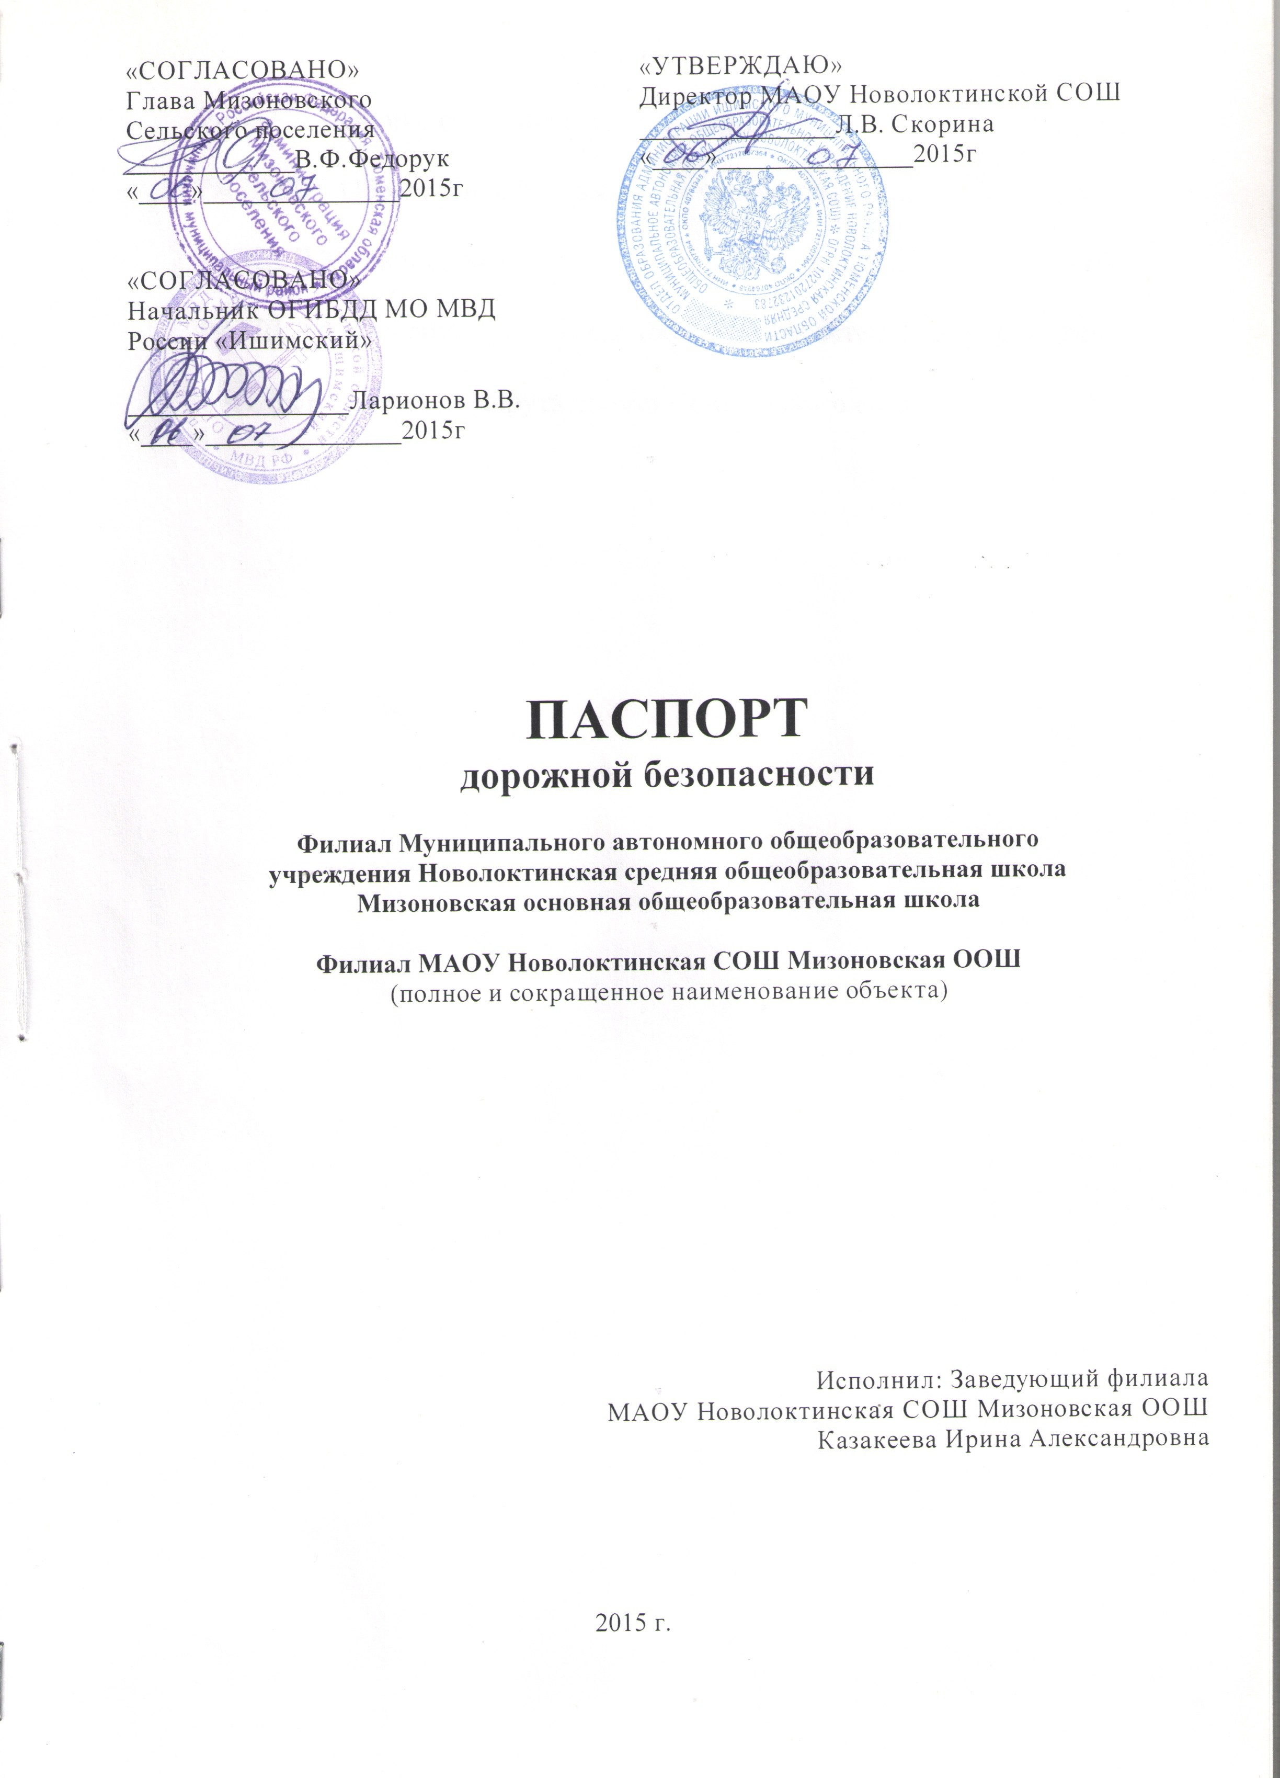

Содержание:

РАЗДЕЛ 1 Общие сведения ………………………………………….3-4

РАЗДЕЛ 2 Обеспечение безопасности перевозок…………………..5-6.

РАЗДЕЛ 3 План- схемы…..…………………………………………..7-10

РАЗДЕЛ 4 Маршрут движения автобуса образовательного учреждения..11

РАЗДЕЛ 5 Схема маршрута движения школьного автобуса…….. 12

РАЗДЕЛ 1 «Общие сведения»

  - Наименование ОУ
Филиал Муниципального автономного общеобразовательного учреждения Новолоктинская средняя общеобразовательная школа Мизоновская основная общеобразовательная школа.

  - Тип ОУ
Общеобразовательное учреждение

  - Юридический адрес
627711 Тюменская область, Ишимский район, с.Новолокти, ул. Ленина д.15.

  - Фактический адрес
627710 Тюменская область, Ишимский район, с.Мизоново, ул. Школьная д.1.

Руководитель ОУ:
(Заведующий) Казакеева Ирина Александровна 8(34551) 42-1-60
89199450373
Заместитель директора
по учебной работе Зыкова Людмила Михайловна 8(34551) 42-1-60
89199394413

Педагог-организатор Шалыгина Марина Анатольевна 8(34551) 42-1-60
89199431977

Ответственные работники
Муниципального органа образования Таланцев Аркадий Владимирович 8(34551)
5-13-98

Ответственные от старший государственный инспектор дорожного надзора Госавтоинспекции: ОГИБДД МО МВД России « Ишимский»
капитан полиции Иванов Сергей Александрович

Ответственные работники
за мероприятия по профилактике
детского травматизма: преподаватель ОБЖ Миронов Александр Павлович
89123821953

Руководитель или ответственный
работник дорожно-эксплуатационной
организации, осуществляющей
содержание УДС∗ Белоцкий Олег Анатолевич 6-41-55

Руководитель или ответственный
работник дорожно-эксплуатационной
организации, осуществляющей
содержание ТСОДД* Белоцкий Олег Анатолевич 6-41-55

1.6 Количество обучающихся в школе: 103

1.7 Наличие уголка БДД: имеется, расположен на 1 этаже школы
1.8 Наличие класса БДД: нет
1.9 Наличие площадки по БДД - у главного входа в школу

1.10 Наличие автобусов

1. ПАЗ-423470 гос .№ М 793 ТС 72
Количество посадочных мест 28( двадцать восемь)
Принадлежит МАОУ Новолоктинской СОШ
2. ПАЗ-32053 гос . № Е467СВ 72
Количество посадочных мест 25( двадцать пять)
Принадлежит МАОУ Новолоктинской СОШ
3.КАВЗ-3976-2с гос № В952 МЕ72
Принадлежит МАОУ Новолоктинской СОШ
4. ГАЗ-22171гос.№Т982ТЕ72
Принадлежит МАОУ Новолоктинской СОШ

1.11 Время занятий вОУ:
1-ая смена: 8:30-15:10
2-ая смена - нет
Внеклассные занятия: 13:00-19:00

1.12 Телефоны оперативных служб:
Полиция 02
Пожарная часть 01, 112. 45-1-21
Больница 42-1-24, 03

РАЗДЕЛ 3.

1.План-схема района расположения ОУ,
пути движения транспортных средств и детей (учеников, обучающихся)



ул. Зелёная


Мизоновская ООШ






ул.Новая


Ул.Ш
кольная


ул. Советская

- движение транспортных средств

- движение детей

- жилая застройка

- обочина

- остановка
- тупик

ул.Молодёжная
- калитка
тротуар

2. Схема организации дорожного движения в непосредственной близости от образовательного учреждения с размещением соответствующих технических средств, маршруты детей и расположение парковочных мест.

ул. Зелёная

Мизоновская ООШ

Ул.Ш
кольная

ул.Новая

ул. Советская

- ограждение образовательного учреждения
- движение детей

- жилая застройка - движение транспортных средств

- обочина
- калитка
- остановка
-тротуар
- тупик

3. Пути движения транспортных средств к местам разгрузки /погрузки и рекомендуемых безопасных путей передвижения детей (учеников) по территории образовательного учреждения.

ул. Зелёная

Мизоновская ООШ

Ул.Ш
кольная

ул.Новая

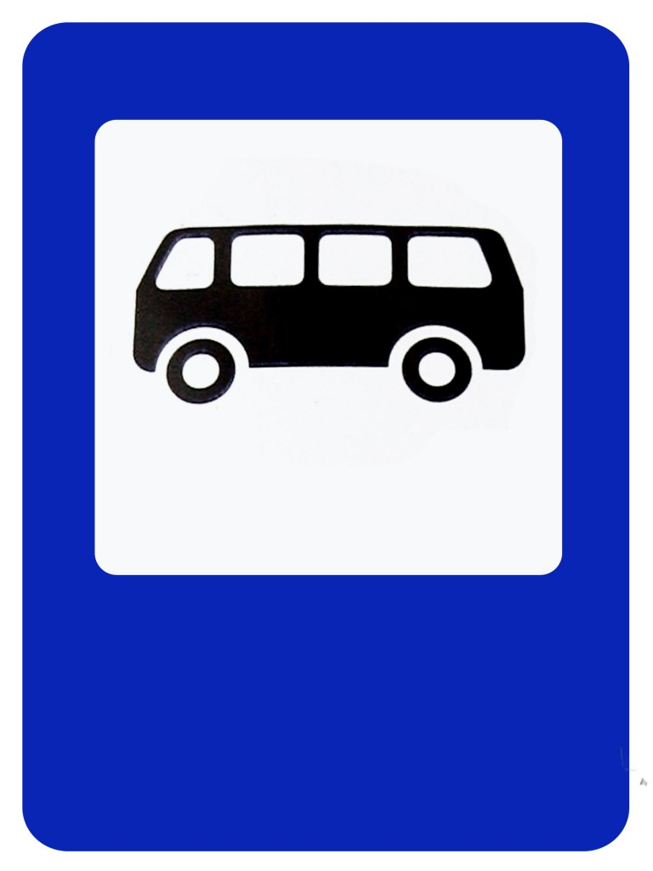

ул. Советская

- ограждение образовательного учреждения
- движение грузовых транспортных средств

- жилая застройка - калитка

- обочина - тротуар

- остановка
движение детей
- место погрузки, разгрузки
- тупик

4. Безопасное расположение остановки автобуса в ОУ.

ул. Зелёная

Мизоновская ООШ

ул.Ш
кольная

ул.Новая

ул. Советская

- ограждение образовательного учреждения
- движение детей

- жилая застройка
- калитка
- обочина

- остановка - движение автобуса
- тупик
-тротуар

РАЗДЕЛ 4
Маршрут движения автобуса образовательного учреждения.



Пункт В
Ожогино
Пункт А
Мизоново
Пункт Б
Новолокти

- маршрут движения автобуса
- место посадки/высадки детей

 Дорожно-эксплуатационные организации, осуществляющие содержание УДС, несут ответственность в соответствии с законодательством Российской Федерации (Федеральный закон «О безопасности дорожного движения» №196-ФЗ, КоАП, Гражданский кодекс).

